СП «Детский сад комбинированного вида «Аленький цветочек» МБДОУ «Детский сад «Планета детства» комбинированного вида»

Краткосрочный проект

во второй группе раннего возраста

на тему «Русские народные подвижные игры»

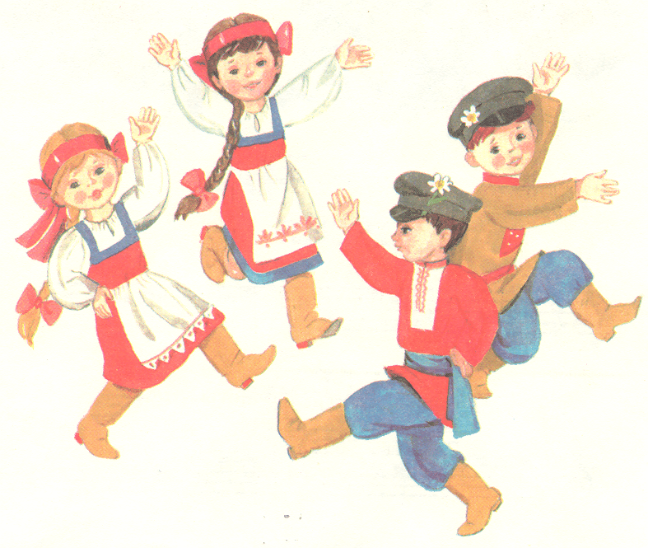

Выполнила:

воспитатель Ковалёва Е.А.

Рп. Комсомольский

Паспорт проекта
Вид проекта: оздоровительный, познавательный, коммуникативный.
Срок реализации проекта: - краткосрочный (1 неделя)
Участники проекта: дети 2 группы раннего возраста, воспитатели.
Методы проекта: Познавательно – игровая деятельность, игры, беседы.
Место проведения проекта: СП «Детский сад комбинированного вида «Аленький цветочек» МБДОУ «Детский сад «Планета детства» комбинированного вида»
Актуальность проекта:
Веселые подвижные игры - это наше детство. Кто не помнит неизменных пряток, салочек, ловишек? Когда они возникли? Кто придумал эти игры? На этот вопрос только один ответ: они созданы народом также, как сказки, песни. Русские подвижные игры имеют многовековую историю, они сохранились и дошли и до наших дней из старины, передавались из поколения в поколение. Русские народные игры ценны для наших детей в педагогическом отношении: они оказывают большое влияние на воспитание ума, характера, воли, укрепляют ребенка. Современные дети мало двигаются, меньше играют в подвижные игры из-за привязанности к телевизору, компьютерным играм. Чтобы поддержать интерес детей к народным подвижным играм, они должны их узнать и задача педагога помочь им в этом.
Русские народные игры издавна служили средством самопознания, в играх проявляются лучшие человеческие качества: доброта, благородство, взаимовыручка, самопожертвование ради других. Народные игры разнообразны, развлекательны и эмоциональны.
Цель проекта: Развитие у детей интереса к русским народным подвижным играм
Задачи:
-Формировать представление о разнообразии народных игр;
-Вызвать у детей интерес и желание играть в русские народные игры;
-Развивать у детей любовь и уважение к народной культуре, музыкальному фольклору, способность к общению, уважение к родному очагу;
-Развивать двигательную активность детей: ловкость, силу, быстроту, выносливость, пространственную ориентировку;
-Развивать память, творческое воображение, познавательную активность, фантазию;
-Воспитывать смелость, честность, чувство коллективизма, взаимопомощи, умение шутить, соревновательный задор, характер, чувство ответственности;
Предполагаемые итоги реализации проекта:
- В процессе ознакомления с русскими народными играми активизируется словарь, развивается связная речь;
- Дети знакомы с народными подвижными играми;
- У детей появится интерес к играм, драматизациям;
- Развитие у детей познавательной активности, творческих способностей;
- Оформление картотеки «Народные подвижные игры».

План реализации проекта:
1 ЭТАП- ПОДГОТОВИТЕЛЬНЫЙ:
- изучение методической литературы по данной теме;
- сбор необходимой информации, подбор игр;
- написание плана проекта.
2 ЭТАП - ОСНОВНОЙ:
-Беседа на тему: «Русские народные подвижные игры»
Цели: познакомить детей с русскими народными играми и считалками; развивать внимание, ловкость, смекалку, быстроту реакции; воспитывать уважительное отношение к традициям русского народа.
-Разучивание русских народных игр «Дубок», «Курочка-хохлатка», «Стадо»
-Повторение знакомых русских народных игр «У медведя во бору», «Колобок», «Зайка серенький сидит», «Ловишки».
-Пальчиковая гимнастика «Мальчик с пальчик», «Сорока – белобока», «Замок»
-Разучивание русских народных потешек.
- Конспект НОД по изобразительной деятельности «Веселые матрешки».
-Конспект НОД (лепка) «У медведя во бору»
- Рекомендации родителям «Играем в семье. Народные подвижные игры»
3. ЭТАП - ИТОГОВЫЙ:
- Дети закрепили полученные знания о народных подвижных играх;
- Применение детьми народных игр в самостоятельной игровой деятельности в помещение и на улице

Приложения
Конспект НОД по изобразительной деятельности «Веселые матрешки».
Цель: познакомить детей с предметом народного творчества, изделием русских мастеров – матрёшкой; развивать творческие способности детей;
формировать связную речь, развивать эстетический вкус.
Задачи:
1. Способствовать формированию у детей представления о русской народной игрушке (матрешке).
2.Обогащать словарь и активизацию в речи детей слов: матрёшка, деревянная, расписная, румяная, русская народная игрушка, веселая, нарядная, румяная и т. д.
3. Способствовать развитию творческих и познавательных способностей,
воображения, речи, внимания, мелкой моторики рук.
4. Воспитывать художественный вкус, аккуратность при рисовании.
Предварительная работа:
• стихи и загадки про матрёшку;
• рассматривание узоров на одежде матрёшек;
• дидактическая игра «Определи по величине матрёшек».
Материал и оборудование:
• Силуэты матрешек,
• Матрешки для демонстрации,
• Гуашь разного цвета, ватные палочки, салфеточки для каждого
ребенка.
Ход занятия:
Сюрпризный момент. Дети стоят полукругом.
Воспитатель: Посмотрите, ребята, сколько гостей к нам сегодня пришло!
Давайте все вместе поздороваемся.
Дети: Здравствуйте.
Воспитатель: Ребята, у вас хорошее настроение? Вы рады встречи с гостями?
Дети: Да.
Воспитатель: У меня тоже хорошее настроение, мы хотим этой радостью
поделиться и с вами. Давайте друг другу улыбнемся и подарим хорошее
настроение и нашим гостям.
Воспитатель: Ребята, сегодня утром, когда я зашла в группу, то увидела на столе необычный сундучок. Я так хочу его открыть и посмотреть, что же в нем лежит.
А вы хотите его открыть?
Дети: Да.
Воспитатель: Давайте все вместе произнесем волшебные слова:
Сундучок, сундучок,
Позолоченный бочок,
Расписная крышка, медная задвижка,
Раз, два, три, сундучок отопри (воспитатель открывает сундучок).
Воспитатель: Что же здесь лежит? Сначала нужно отгадать загадку!
Алый шелковый платочек,
Яркий сарафан в цветочек.
Упирается рука в деревянные бока.
Разрумянилась немножко
Это русская.
Дети: Матрешка.
Воспитатель: (достаю). Верно, это кукла матрешка – русская народная игрушка, символ России (дети садятся на стульчики).
Матрёшка – кукла не простая, а с секретом. В большой матрёшке живут её сестрицы. Давайте посмотрим, во что одета матрешка.
-Что у них на голове? (платочек)
-Что у них на туловище? (сарафан)
-Чем украшен сарафан? (цветами)
-Посмотрите, дети, все матрёшки разного роста. (воспитатель открывает большую матрёшку и достаёт ещё матрешек - дети любуются, матрёшек выставляют в ряд).
-Эта матрёшка какая? – Большая!
-Это матрешка какая? – Маленькая!
Физкультминутка: подвижная игра «Большая матрёшка и маленькая матрёшка».
Воспитатель показывает большую матрешку - ребята поднимают вверх руки, показывает маленькую - дети приседают. Повторяют 3-4 раза.
Воспитатель: Ребята, матрёшка очень добрая игрушка, она любит дружить.
А ведь к нам в гости пришли ещё матрёшки.
Воспитатель достает из сундучка заготовки матрёшек.
- Посмотрите, а эти матрешки грустные? Как вы думаете почему? (ответы детей).
Воспитатель: Что же нам делать? Как же быть? Как нарядить матрешек? Воспитатель предлагает разукрасить сарафаны матрешкам.
Мастерская по украшению сарафана матрешки.
Воспитатель: Я приглашаю вас в мастерскую, вы сейчас станете художниками.
Только прежде чем приступить к работе, нам нужно пальчики размять"
Пальчиковая игра: «Пальчики гуляют»
Раз, два, три, четыре, пять!
Пошли пальчики гулять (разгибать пальчики, начиная с мизинца)
Этот пальчик в лес пошел,
Этот пальчик гриб нашел,
Этот пальчик чистить стал,
Этот пальчик жарить стал,
Этот пальчик встал и съел,
Потому и растолстел.
Воспитатель: А рисовать мы с вами сегодня будем ватными палочками.
Дети садятся за стол с приготовленными заранее красками и шаблонами силуэтов матрешек. Воспитатель показывает на образце, как надо рисовать палочками узоры на сарафанах матрешек. Индивидуальная работа: во время работы хвалить детей, оказывать по мере необходимости помощь.
Воспитатель: Ребята, посмотрите, какие яркие сарафаны и нет ни одного
похожего. Все матрешки получились неповторимые!
Воспитатель: Молодцы, дети! Давайте похлопаем друг другу в ладоши за
хорошую работу
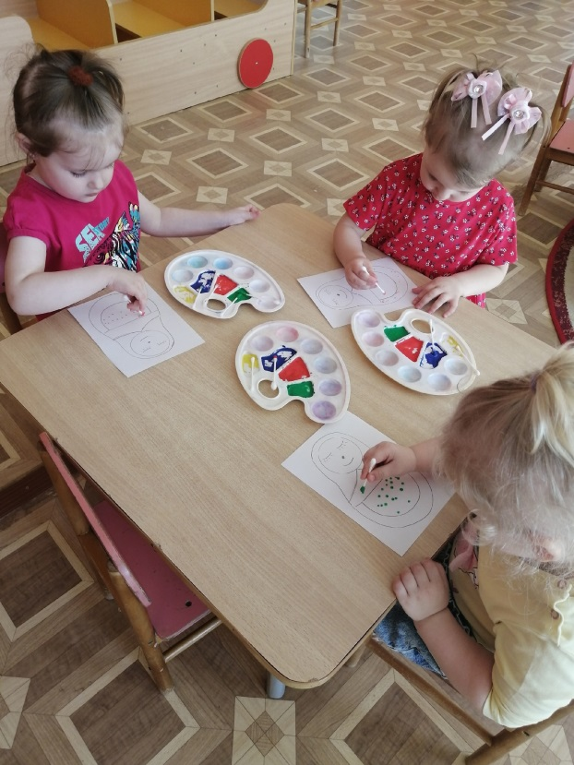
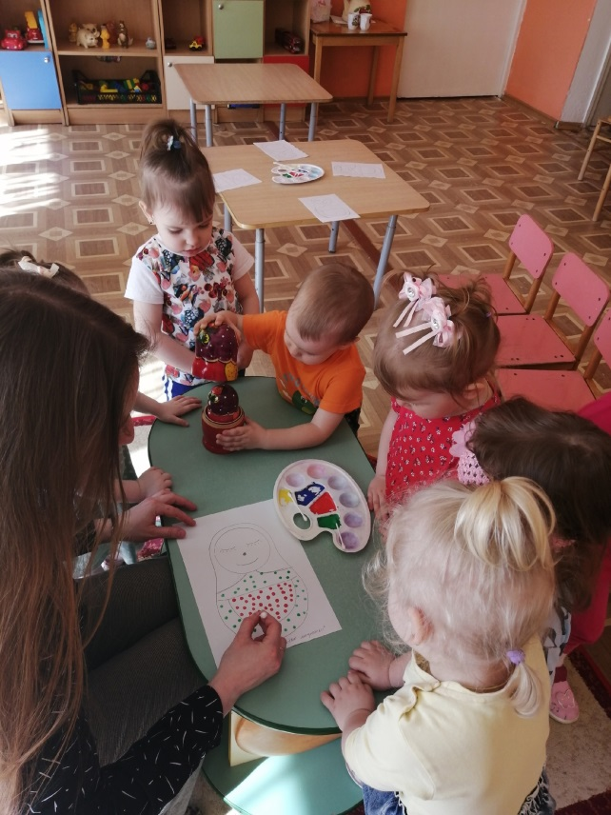

Конспект НОД (лепка) "У медведя во бору»"
Цель: Продолжать учить детей скатывать из пластилина (круговыми движениями между ладонями) шарики небольшого размера; надавливать указательным пальцем на пластилиновый шарик, прикрепляя его к основе.
Образовательная область: Художественно-эстетическое развитие.
Задачи:
Образовательная: Продолжать учить детей отщипывать маленькие кусочки от куска и скатывать из них шарики. Надавливать указательным пальцем на шарик, прикрепляя его к основе. Углублять знания детей о жизни животных в лесу
Развивающая: Развивать память, речь, мелкую моторику пальцев рук.
Воспитательная: Воспитывать интерес к природе и отображению впечатлений.
Материалы: Пластилин красного цвета, игрушка ягода малина, нарисованная ягода малина.
Ход НОД:
Игровая мотивация:
Воспитатель вносит игрушку Мишку.
Воспитатель: Ребята, кто это к нам пришел? (Ответ детей)
Мишка: Здравствуйте дети! (Ответ детей)
Воспитатель: Ребята, а вы знаете, где живет мишка? (Ответ детей)
Воспитатель: Ребята, а чем питается Мишка? (Ответ детей)
Правильно, мишка очень любит мед и ягоду малину.
Воспитатель: Ребята, давайте поиграем с мишкой.
Динамическая пауза
Ход игры:
Взрослый ходит по комнате, переваливаясь, и изображает медведя. Дети стоят
в противоположном конце комнаты. Взрослый говорит:
- Мишка по лесу гулял,
Нашу Машеньку искал.
Долго, долго он искал,
Сел на травку, задремал.
("Мишка" садится на стул и "засыпает". Дети бегают вокруг.) Далее говорит:
- Стала Машенька плясать,
Стала ножками стучать.
Мишка, мишенька, вставай,
Нашу (имя ребенка) догоняй!
("Мишка" просыпается, "рычит" и догоняет ребят.)
Мишка: Ребята, мне очень понравилось вами играть. Вот только я очень проголодался.
Воспитатель: Ребята, вы хотите слепить угощение для нашего гостя? (Ответы детей).
Предлагаю слепить для Мишутки ягоду малину.
Воспитатель показывает игрушку ягоду малину.
Ребята, какого цвета ягодка, какой формы? (Ответы детей).
Посмотрите, как мы будем лепить ягодку. Отщипываем маленький кусочек от большого куска. Затем скатываем из него шарик. Надавливаем указательным пальцем на шарик, прикрепляем его к бумаге.
Дети лепят ягоды.
Воспитатель: Молодцы ребята, у вас получились красивые ягодки. Давайте
угостим Мишутку!
Мишка: Большое спасибо ребята за угощение. Мне очень понравилось у вас в
гостях.
Игра «У медведя во бору»
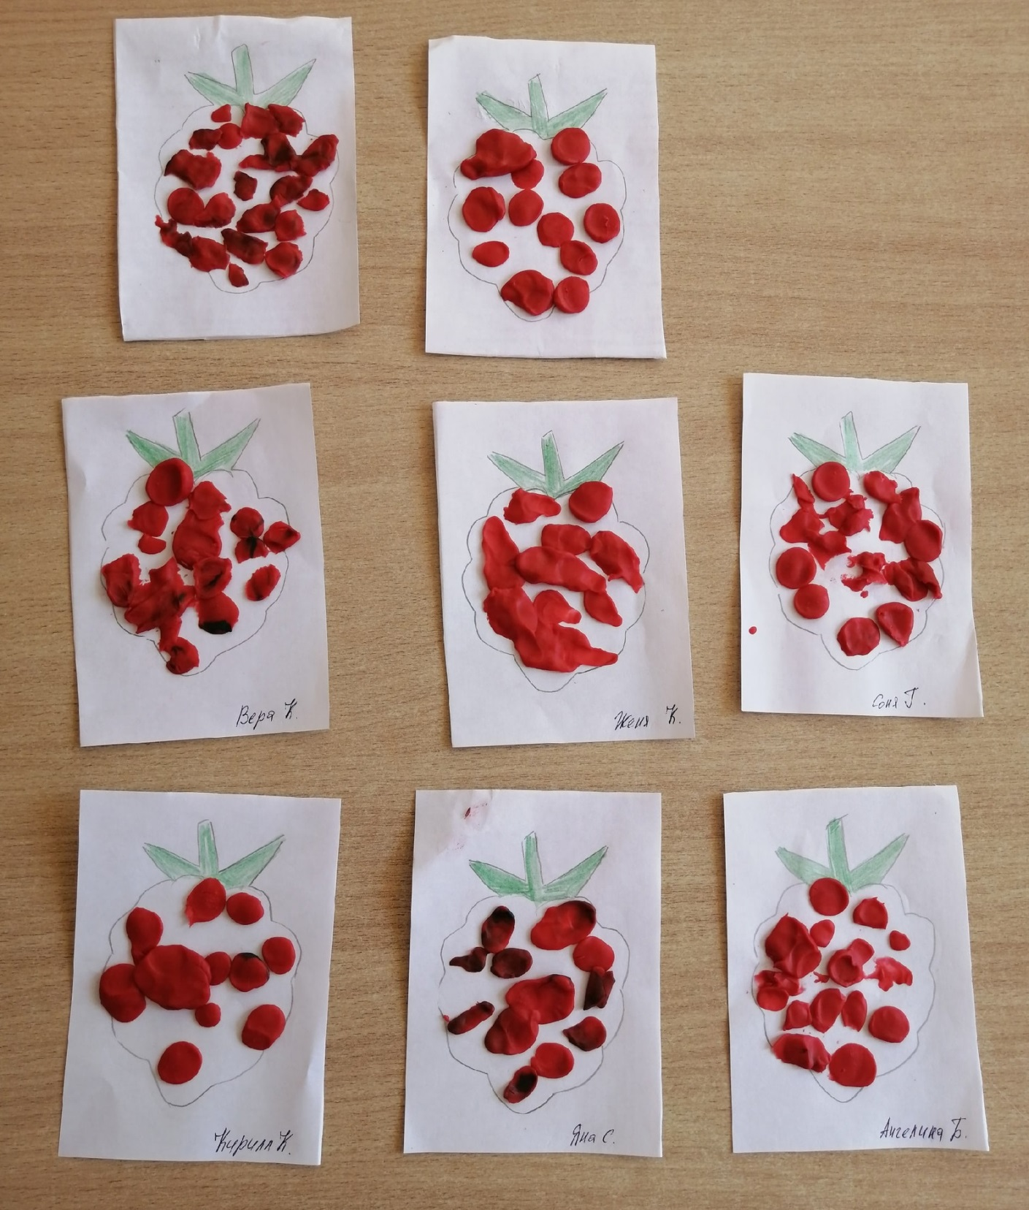

Игры
Русская народная игра «Дубок»
Цель: Обогащение, закрепление и активизация словаря по теме деревья; развитие словесной и слуховой памяти, умение описывать деревья, активизация движения.
Ход игры: дети, встав в хоровод, поют (или ритмично приговаривают) о дубке и, не разрывая рук, показывают движения.
У нас рос дубок - вот таков, вот таков!
(Хоровод двигается по кругу. С последним словом хоровод останавливается)
Корень да его - вот так глубок, вот этак глубок!
(Дети нагибаются, стараясь достать руками до пола)
Ветки да его - вот так высоки, вот этак высоки!
руки поднимают вверх и покачивают ими)
Листья да его - вот так широки,вот этак широки!
(хоровод расходится, расширяется)
Подвижная игра «Курочка – хохлатка»
Цель игры. Упражнять детей быстро реагировать на сигнал, бегать с увертыванием.
Ход игры. Воспитатель предлагает детям поиграть в игру. Он выполняет роль курицы, а дети - цыплят. Выбирают самого активного ребенка, который будет кошкой. Кошка садится на стульчик в сторонке от детей. На другой стороне стоит домик курицы и цыпляток. Воспитатель начинает ходить вместе с детьми по всей комнате (площадке) и читает текст:
Вышла курочка – хохлатка,
С нею желтые цыплятки,
Квохчет курочка: «Ко-ко,
Не ходите далеко».
Приближаясь к кошке, воспитатель говорит:
На скамейке у дорожки
Улеглась и дремлет кошка…
Кошка глазки открывает
И цыпляток догоняет.
Кошка - ребенок просыпается, открывает глаза, мяукает и бежит за цыплятами, они убегают от неё в противоположную сторону комнаты, где обозначен их дом. Кошка не ловит цыплят, а просто догоняет. Воспитатель начинает защищать цыплят- детей, разводит руки в стороны и говорит: «Уходи, уходи кошка, не дам я тебе цыплят». Кошка уходит на свой стульчик. По желанию детей игра повторяется, но назначается новая кошка - ребенок. Игру можно проводить и на прогулке.
Русская народная игра «Стадо»
Задача. Познакомить детей с новой русской народной игрой. Учить произносить хором в одном темпе. Воспитывать выдержку, внимание.
Организация игры : играющие выбирают пастуха и волка, а все остальные – овцы. Дом волка в лесу, а у овец два дома на противоположных концах площадки. Овцы громко зовут пастуха:
Пастушок, пастушок,
Заиграй во рожок!
Травка мягкая,
Роса сладкая,
Гони стадо в поле,
Погулять на воле!
Пастух выгоняет овец на луг, они ходят, бегают, прыгают, щиплют травку. По сигналу пастуха: «Волк!» - все овцы бегут в дом на противоположную сторону площадки. Пастух встаёт на пути волка, защищает овец. Все, кого поймал волк, выходят из игры.

Название: «У медведя во бору»
Задачи игры:развитие внимания,скоростных качеств.
Правила игры:на одном конце площадки проводится черта. Это опушка леса. За чертой, на расстоянии 2—3 шагов, очерчивается место для медведя. На противоположном конце обозначается линией дом детей. Учитель назначает одного из играющих медведем (можно выбрать считалкой). Остальные играющие — дети, они находятся дома. Учитель говорит: «Идите гулять». Дети направляются к опушке леса, собирают грибы, ягоды, т. е. имитируют соответствующие движения и говорят: « У медведя во бору,грибы, ягоды беру, А медведь сидит и на нас рычит».
Медведь с рычанием встает, дети убегают. Медведь старается их поймать (коснуться). Пойманного он отводит к себе. Игра возобновляется. После того как медведь поймает 2—3 играющих, назначается или выбирается новый медведь. Игра повторяется.
Подвижная игра «Колобок»
Покатился колобок (бегут на месте) мимо зайки (изображают зайца: показывают ушки, лапки, хвостик) прыг – прыг – скок. (прыгают на месте, руки на поясе)
Покатился колобок (бегут на месте) мимо мишки (изображают медведя) прыг – прыг – скок. (прыгают на месте, руки на поясе)
Покатился колобок (бегут на месте) мимо волка (изображают волка: пружинистый шаг на месте, хватательные движения руками) прыг – прыг – скок. (прыгают на месте, руки на поясе)
Покатился колобок (бегут на месте) мимо лисоньки (изображают лису) хлоп – хлоп. (хлопают в ладоши).
Лиса догоняет колобков.
-Сказочница:- Ребятишки, а что же наш Колобок? Как он там себя чувствует под ёлкой?
-Сказочница:- Давайте поможем ему возвратиться домой к дедушке и бабушке.
Сказочница и дети помогают Колобку вернуться домой.
Колобок (довольный):- Спасибо вам мальчики, и девочки, теперь я стану умнее, больше не попадусь Лисе. Буду послушным и из дома никуда не убегу.

Подвижная игра "Зайка серенький сидит"
Цель:
Развивает крупную моторику у ребенка, а также тренирует память и учит быть внимательным.
Ход игры:
(Дети встают в круг)
Зайка серенький сидит
И ушами шевелит. (делаем ручками ушки на голове и ими шевелим)
Вот так, вот так
И ушами шевелит.
Зайке холодно сидеть -
Надо лапочки погреть. (хлопаем в ладоши)
Вот так, вот так
Надо лапочки погреть.
Зайке холодно стоять -
Надо зайке поскакать. (прыгаем)
Вот так, вот так
Надо зайке поскакать.
Волк зайчишку испугал. (садимся на корточки)
Зайка - прыг и убежал. (прыгаем и убегаем)
Подвижная игра «Ловишки»
Цель: Упражнять детей бегу врассыпную, с увертыванием, в ловле.
Ход игры: Дети строятся в круг, у каждого имеется цветная ленточка, заправленная сзади за пояс. В центре круга стоит Ловишка. По сигналу воспитателя: «Раз, два, три – лови!» дети разбегаются по площадке. Ловишка старается вытянуть ленточку. По сигналу: «Раз, два, три в круг скорей беги – все дети строятся в круг». После подсчета пойманных, игра повторяется.

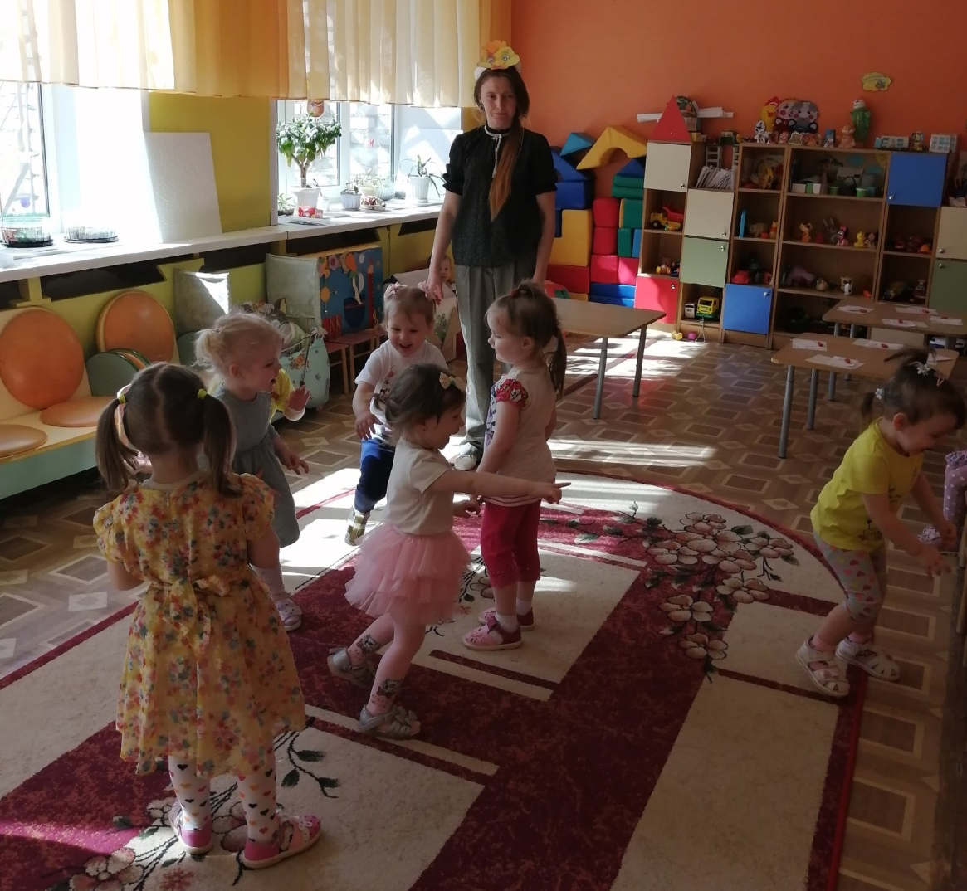

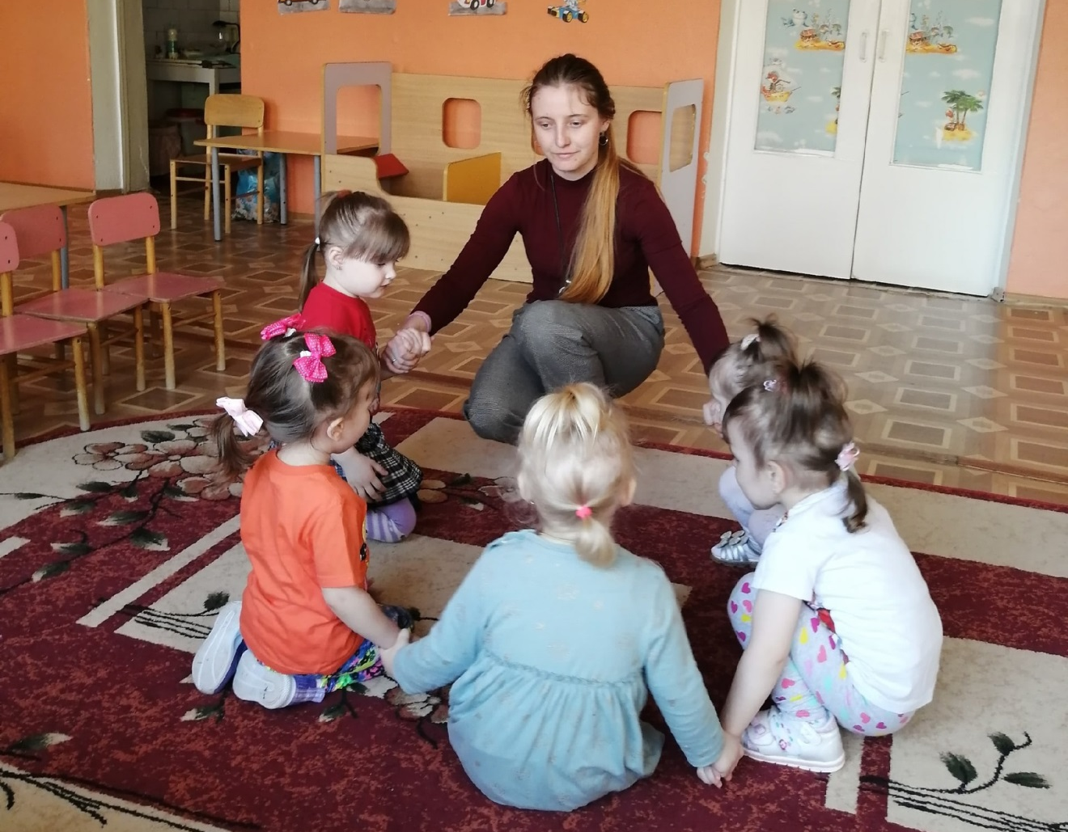
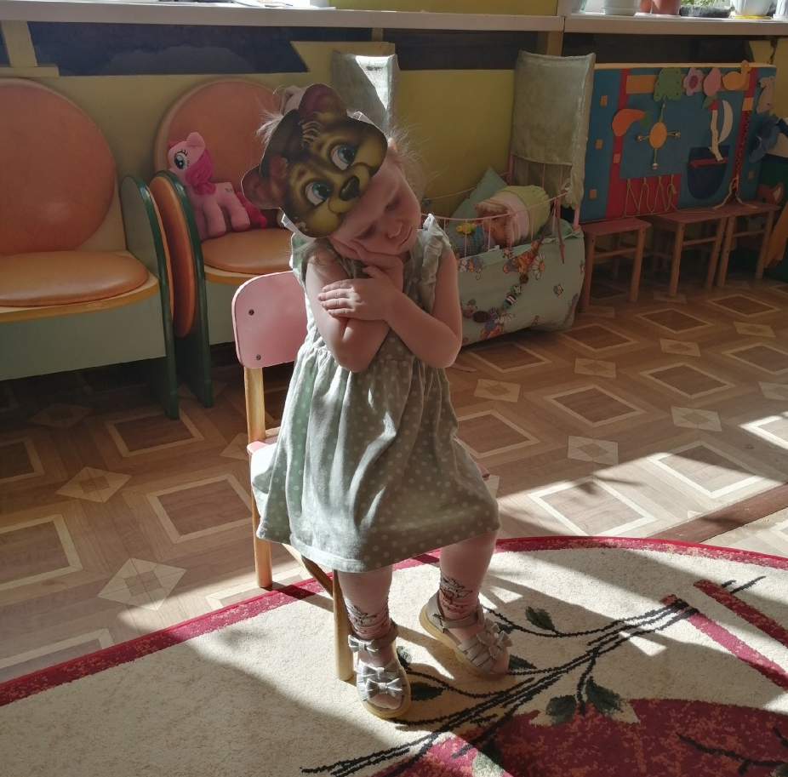

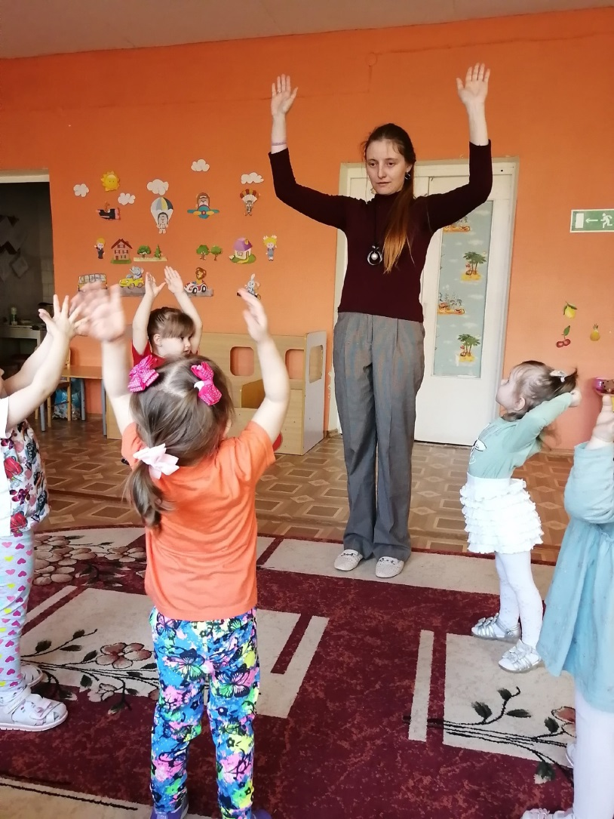

Пальчиковые игры
Мальчик-пальчик.
(Пальцы сжаты в кулачок)
- Мальчик-пальчик,
Где ты был?
(разгибается большой палец)
- С этим братцем в лес ходил,
(разгибается указательный)
С этим братцем щи варил,
(разгибается средний)
С этим братцем кашу ел,
(разгибается безымянный)
С этим братцем песни пел.
(разгибается мизинец)
Сорока-белобока.
Сорока-белобока кашку варила,
деток кормила.
(взрослый слегка щекочет ладошку ребенка)
Этому дала,
(загибает мизинчик ребенка)
этому дала,
(загибает безымянный пальчик)
этому дала,
(загибает средний пальчик)
этому дала,
(загибает указательный пальчик)
а этому не дала:
(шевелит большой пальчик)
ты дров не носил, печку не топил,
тебе каши не дадим!
(слегка щекочет ребенка)

«Замок»
На двери висит замок —
Кто его открыть бы смог?
(Быстрое соединение пальцев в замок.)
Потянули…
(Тянем кисти в стороны.)
Покрутили…
(Волнообразные движения.)
Постучали…
(Пальцы сцеплены в замок, дети стучат ладонями.)
И открыли!
(Пальцы расцепились.)

Потешки
1)Ладушки, ладушки!
Где были?
— У бабушки.
— Что вы ели?
— Кашку.
Пили простоквашку.
Простоквашка вкусненька,
Кашка сладенька,
Бабушка добренька!
Попили, поели, шу-у-у…
Домой полетели,
На головку сели,
Ладушки запели.

2)Скок-поскок!
Молодой дроздок
По водичку пошёл,
Молодичку нашёл.
Молодиченька,
Невеличенька:
Сама с вершок,
Голова с горшок.
Шу-вы! Полетели, —
На головушку присели!

3)Ой, качи, качи, качи,
В головах-то калачи,
В ручках прянички,
В ножках яблочки,
По бокам конфеточки,
Золотые веточки.
Комары и мошки,
Тоненькие ножки,
Пляшут на дорожке.
Ножками — топ-топ!
Ручками — хлоп-хлоп!
Близко ночь —
Улетели прочь!

4)Идет коза рогатая,
Идет коза бодатая,
За малыми ребятами,
За малыми ребятами.
Ножками топ-топ,
Глазками хлоп-хлоп.
Кто каши не ест,
Молока не пьёт —
Забодает, забодает, забодает!

5)Петушок, петушок,
Золотой гребешок,
Масляна головушка,
Шёлкова бородушка,
Что ты рано встаёшь,
Голосисто поёшь,
Деткам спать не даёшь?
Петушок, петушок,
Золотой гребешок,
Ты подай голосок
Через тёмный лесок,
Через лес за реку́
Покричи: ку-ка-ре-ку!

6) Гуси, гуси!
— Га! Га! Га!
— Есть хотите?
— Да! Да! Да!
— Ну, летите все сюда!
— Нам нельзя лететь домой,
Серый волк под горой
Не пускает нас домой.
— Ну, летите куда ходите!
Фр-р, гуси полетели,
На головку сели!

7)— Кисонька-мурысенька,
Где ты была?
— На мельнице.
— Кисонька-мурысенька,
Что там делала?
— Муку молола.
— Кисонька-мурысенька,
Что из муки пекла?
— Прянички.
— Кисонька-мурысенька,
С кем прянички ела?
— Одна.
— Не ешь одна! Не ешь одна!

8)Как у нашего кота
Шубка очень хороша,
Как у котика усы
Удивительной красы,
Глазки смелые,
Зубки белые.

9)Мыши водят хоровод,
На лежанке дремлет кот.
Тише, мыши, не шумите,
Кота Ваську не будите.
Вот проснётся Васька-кот,
Разобьёт весь хоровод.

10)Наши уточки с утра —
Кря-кря-кря! Кря-кря-кря!
Наши гуси у пруда —
Га-га-га! Га-га-га!
А индюк среди двора —
Бал-бал-бал! Балды-балда!
Наши гуленьки вверху —
Грру-грру-у, грру-у, грру-у!
Наши курочки в окно —
Кко-кко-кко! Ко-ко-ко-ко!
А как Петя-петушок
Ранним-рано поутру
Нам споёт ку-ка-ре-ку!

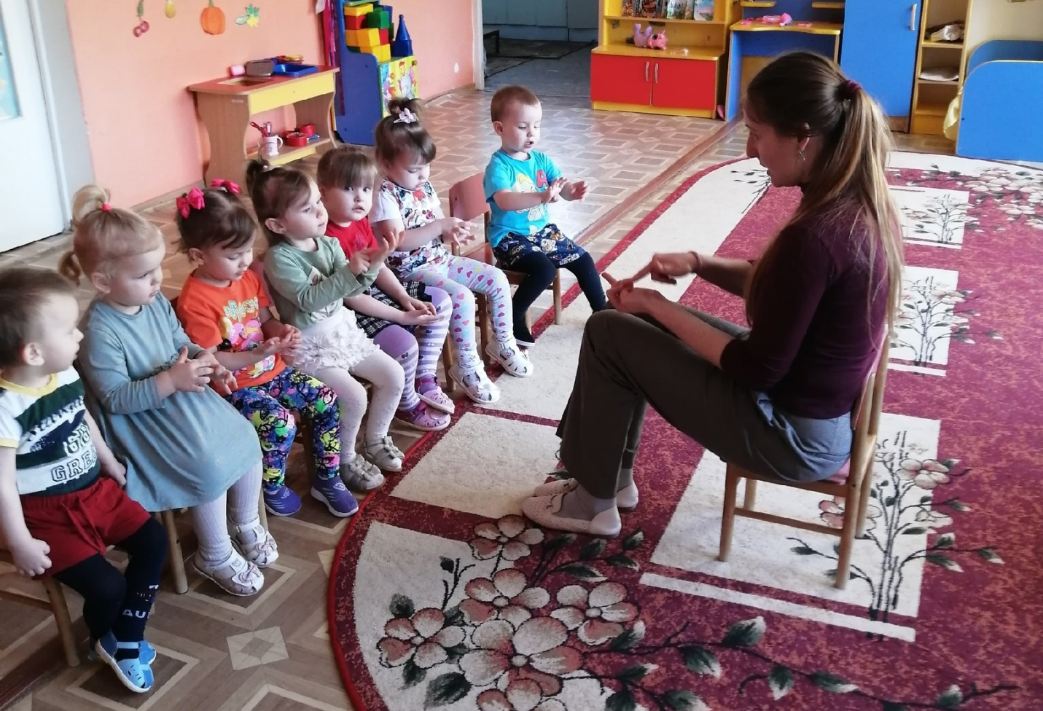

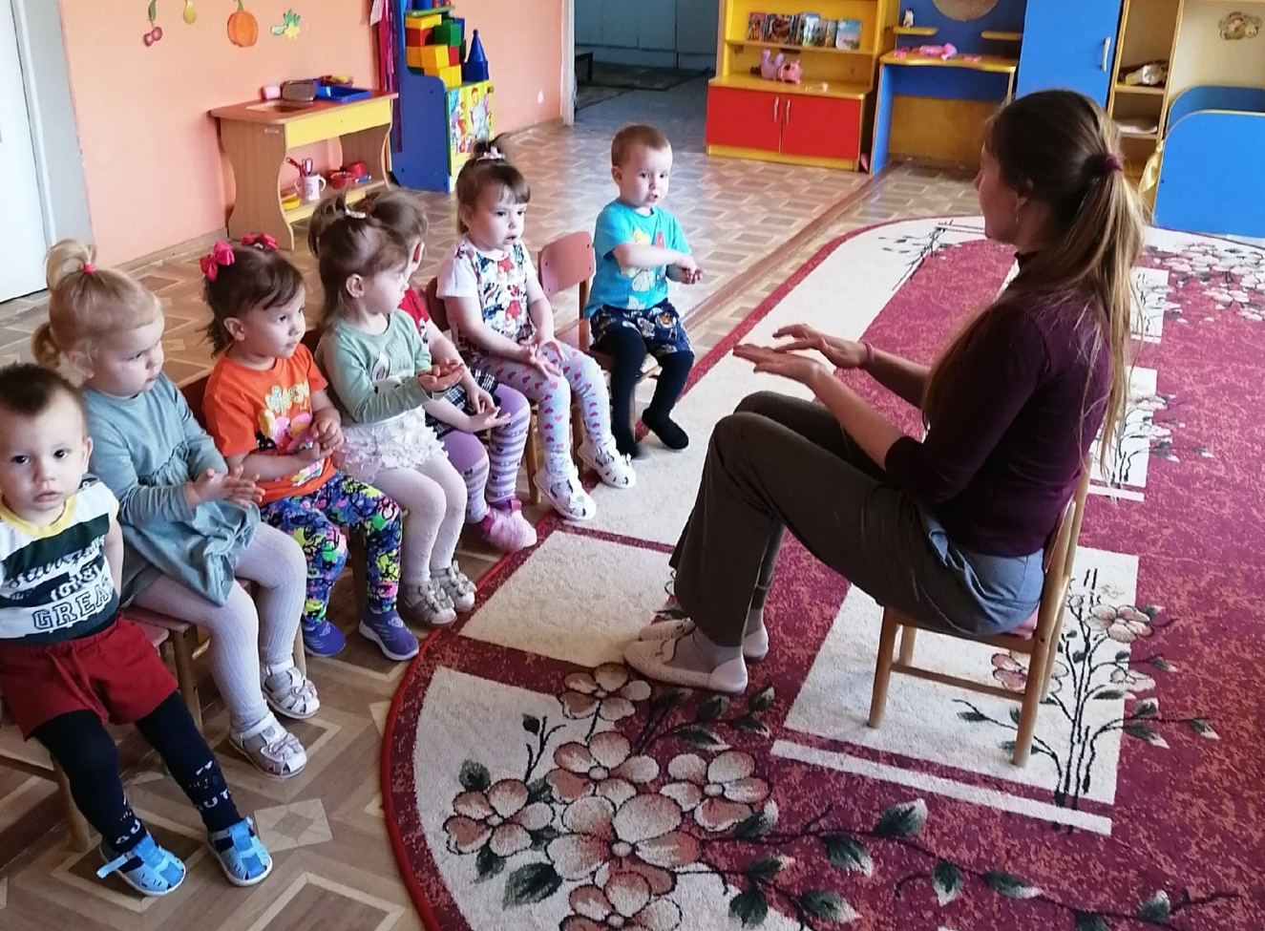

Рекомендации родителям
"Играем в семье. Народные подвижные игры"

Народная игра - естественный спутник жизни ребёнка, источник радостных эмоций, обладающий великой воспитательной силой. Постепенно исчезают такие народные игры, как «Салки», «Лапта», «Казаки-разбойники», «Золотые ворота». Все они вместе со считалками, песенками, закличками - величайшее богатство нашей культуры, потому что в них заложена народная мудрость.
Вспомните, пожалуйста, в какие народные подвижные игры Вы любили играть в детстве?
В какие народные игры любят играть ваши дети?
А в какие народные игры Вы любите играть вместе со своим ребёнком?
Одним из средств создания положительной эмоциональной атмосферы в семье, установления более тесных контактов между взрослыми и детьми являются народные игры.
В народной подвижной игре развивается сила вашего ребёнка, твёрже делается рука, гибче тело, вернее глаз, развивается сообразительность, находчивость, инициатива. Одни игры развивают у детей ловкость, выносливость, меткость, координацию, быстроту и силу; другие учат премудростям жизни, добру и справедливости, чести и порядочности, любви и долгу. Народные игры способствуют воспитанию сознательной дисциплины, воли, настойчивости в преодолении трудностей. Приучают детей быть честными и правдивыми.
Народные игры для дошкольников - способ познания окружающего. В них много юмора, шуток, соревновательного задора.
Такие игры доставляют ребёнку много положительных эмоций, особенно дети любят, когда с ними играют родители. Не лишайте его такой радости, помните, что вы и сами были детьми. Родители-первые участники игр своих детей. И чем активнее ваше общение с ребёнком, тем быстрее он развивается. Дети очень подвижны, неутомимы в своём желании бегать, прыгать, скакать, устраивать себе препятствия, и они получают от всего этого мышечное удовольствие. Взрослые не всегда понимают детей часто не позволяют шалить и резвиться, закладывая установку на малоподвижный образ жизни.

В чём преимущество использования народных игр в практике семейного воспитания?

Преимущество в том, что игры просты и доступны в организации. Они не требуют специального оборудования, специального отведённого для этого времени. С ребёнком вы можете играть по дороге в детский сад, во время прогулки, во время путешествия в поезде, на даче, в походах.
Предлагаю вашему вниманию несколько русских народных игр, которые могут быть с успехом использованы в семье.
«Узнай, кто»
Описание игры. Один из играющих подкрадывается к водящему (выбирается с помощью считалки) и закрывает ему глаза. Водящий должен по одежде (на ощупь) узнать, кто это и назвать по имени.
«Молчаливое собрание»
Описание игры. Играющие рассаживаются рядом и поочередно шепчут на ухо соседу какое-либо слово. Затем каждый встает и изображает мимикой и действиями сказанное ему слово. остальные должны угадать. Игра проходит очень весело, но по правилам смеяться нельзя - за это платят фант.
Указания к проведению. Каждый играющий до тех пор изображает сказанное слово, пока все не догадаются.
«Король в плену»
Описание игры. Двое играющих поочередно кладут друг другу руку на руку, считая до девяти. Наиболее быстрая рука схватывает медлительную, говоря: "Король в плену".
Указания к проведению. Необходимо соблюдать следующие правило: нельзя задерживать руку партнера; одному игроку нельзя класть две руки подряд.

Советы родителям по организации народных игр в семье.

• И для ребёнка и для родителей так важно играть вместе! Так дорого ощущение любви и то особенное понимание ребёнка, которое можно обрести в игре с ним.
• Народная игра не должна включать даже малейшую возможность риска, угрожающего здоровью детей.
• Ваше участие в детской игре –введение туда новых, развивающих и обучающих элементов-должны быть естественным и желанным.
• Не ждите от ребёнка быстрых и замечательных результатов, проявляйте своё терпение.
• Поддерживайте активный, творческий подход ребёнка, поощряйте индивидуальное самовыражение ребёнка в игре.
• Если ребёнок умеет играть, если его радует собственная ловкость и вдохновляет победа над трудностями, ему никогда не будет скучно.
• Заканчивайте игру ярко, эмоционально, результативно: победа, поражение, ничья.
• Используйте народные игры при организации семейных праздников, дней рождений ребёнка.
Ребёнок очень рад минутам, подаренным ему родителями в игровой деятельности. Общение в игре не бывает бесплодно для малыша. Чем больше выпадает дорогих минут в обществе близких, тем больше взаимопонимания, общих интересов, любви между ними в дальнейшем.
Играйте с детьми как можно чаще!
«Поиграем в русские народные подвижные игры»
Задачи: - познакомить родителей с русскими народными играми в их начальной интерпретации. Вызвать желание играть с детьми дома в русские народные игры.
Уважаемые родители и дорогие ребята! Сегодня мы хотим познакомить вас с играми, в которые играли наши предки много лет назад. Некоторые игры дошли до нас несколько в другой форме, и вы продолжаете играть в них.
- Скажите, в какие игры вы играете с друзьями во дворе?
Летние праздники на Руси сопровождались веселыми играми, забавами, в которых принимали участие и дети, и взрослые. На Семик, Троицу, заводили хороводы с плясками, устраивали качание на качелях.
Качели были одним из самых любимых развлечений детворы. На праздники общие качели ставили на возвышенных местах, на площадках, которые были как бы центром игр и забав для всей деревни или села.
Рядом с качелями устраивали веселые игры, пели песни под гармонь, иногда гармониста усаживали в центре между качелями.
Для ребятишек качели устраивали так: либо подвешивали доску на веревке, перекинутой через балку, либо ставили качели на треногах («козлах»). Для самых маленьких детишек качели устраивали в доме.
В весенне-летней обрядности взлеты на качелях - обязательное ритуальное действие, призванное ускорить рост посевов.
Однако игры и забавы являлись не только составной частью разнообразной обрядности, они использовались при самых различных обстоятельствах в повседневной жизни.
Детские летние народные игры отличаются большим разнообразием. Проводятся они, как правило, на улице, в лесу, в роще, в поле, на озере или реке, очень подвижны, требуют находчивости, смекалки, дают массу навыков и умений. Подвижные летние игры закаляют не только тело, но и душу, приучают переносить боль от возможных падений, ушибов. Нет такого качества личности, развить которое нельзя было бы с помощью народной игры, особенно летом.
Мне бы очень хотелось, чтобы вы заинтересовались и почаще играли со своими детьми в русские народные игры!
Давайте все вместе поиграем в веселые, задорные игры!
Змейка.
Дети берут друг друга за руки, образуя цепь. Одного из крайних в цепи играющих выбирают ведущим. Он бежит, увлекая за собой всех участников игры, на бегу описывает разнообразные фигуры: по кругу, вокруг деревьев, делая резкие повороты, перепрыгивая через препятствия; водит цепь змейкой, закручивая её вокруг крайнего игрока, затем её развивает. Змейка останавливается, закручивается вокруг ведущего.
Челночек.
Из последней пары пробегают или проходят под воротами и встают впереди колонны, за нами бежит следующая пара, игра заканчивается, когда все играющие пройдут под воротами. ( ворота по высоте могут быть разными: дети могут поднимать руки и держать их на уровне плеч или на уровне пояса. Чем ниже ворота, тем труднее пробегать под ними.)
Пустое место.
Играющие встают в круг, выбирают водящего. Начиная игру, он пробегает мимо игроков, одного из них пятнает и продолжает бежать по кругу дальше. Запятнанный быстро бежит в противоположную сторону от водящего. Кто из них первый добежит до свободного места в круге, тот и занимает его, а опоздавший становится водящим.
Пятнашки обыкновенные.
Начинают игру с выбора водящего, его называют пятнашкой. Все участники игры разбегаются по площадке, пятнашка их догоняет. Кого он коснулся рукой, тот становится пятнашкой.
Пятнашки с домом.
По краям площадки рисуют два круга- это дома. Дети, убегая от водящего, могут забегать в дом, где пятнашка салить их не может. Если он рукой касается игроков на поле, то осаленный становится пятнашкой.
Салка.
Водящий бегает за детьми, стараясь кого-то осалить, приговаривает: «Я осалил тебя, ты осаль другого!» Новый водящий, догоняя одного из играющих, повторяет эти же слова.
Платок.
Все участники игры встают в круг. Водящий с платочком идёт за кругом, кладёт его на плечо одному из играющих и быстро бежит по кругу, а тот, кому положили платок, берёт его в руку и бежит за водящим. И тот и другой стараются занять свободное место в круге.
Если игрок с платком догонит водящего и сможет положить ему платок на плечо, прежде, чем тот займёт свободное место в круге, тот вновь становится водящим, а игрок, отдавший платок, занимает свободное место. Если же убегающий первым встанет в круг, то водящим останется игрок с платком. Он идёт по кругу, кому-то кладёт платочек на плечо, игра продолжается.
Много троих, хватит двоих.
Дети встают парами друг за другом, лицом в центр круга. Игру начинают двое, один из них- водящий, он стоит на 3-4 шага сзади того, кто убегает от него.
Убегающий хлопает три раза в ладоши, после третьего хлопка бежит от водящего. Чтобы не быть осаленным, он встаёт впереди какой-нибудь пары. Прежде чем встать, на бегу кричит: «Много троих, хватит двоих.» Тот, кто в этой игр стоит последним, убегает от водящего. Если водящему удалось осалить убегающего, то они меняются ролями.
Подводятся итоги мероприятия, награждаются самые активные участники.

